Proga 1: PROGA S KORITNEGA

Postaja | Odhod | Fotografija | Dolžina do šole
- Koritno  (na obstoječi avtobusni postaji) | 7:00 | 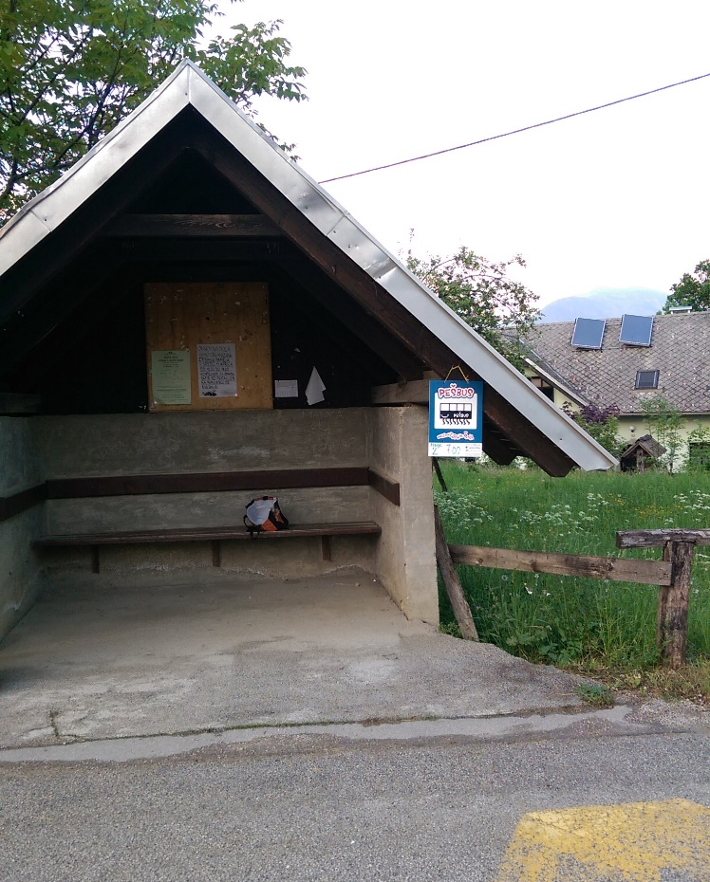 | - m,  18 min hoje
- Koritenska ulica | 7:10 | 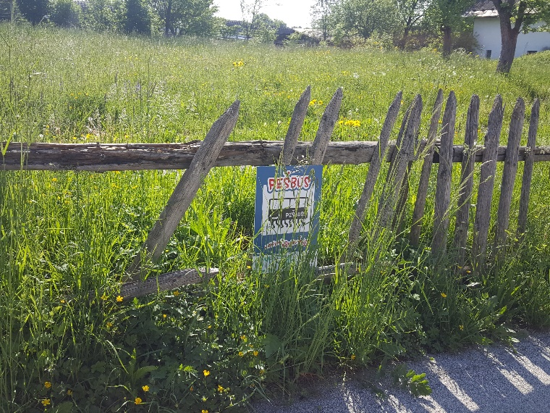 | 360 m,  5 min hoje

Proga 2: PROGA Z BODEŠČ
Postaja | Odhod | Fotografija | Dolžina do šole
- Bodešče  (obstoječa avtobusna postaja) | 7:05 | 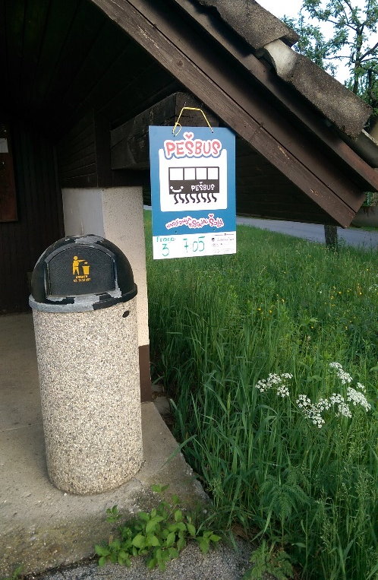 | - m,  13 min hoje

Proga 3: PROGA ČEZ RIBNIK – Ribno, Savska cesta
Postaja | Odhod | Fotografija | Dolžina do šole
- Savska cesta – Spodnja vas  (pri odcepu na šolsko pot »čez Ribnik« na Savski cesti) | 7:15 | 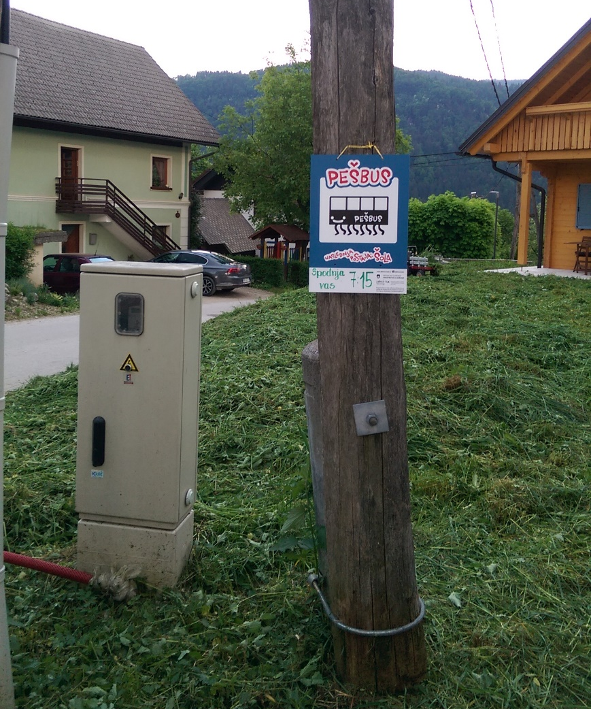 | - m,  4 min hoje

Proga 4: PROGA S SELA »SKOZ BREŽNIK«
Postaja | Odhod | Fotografija | Dolžina do šole
- Selo  (na obstoječi avtobusni postaji) | 7:00 | 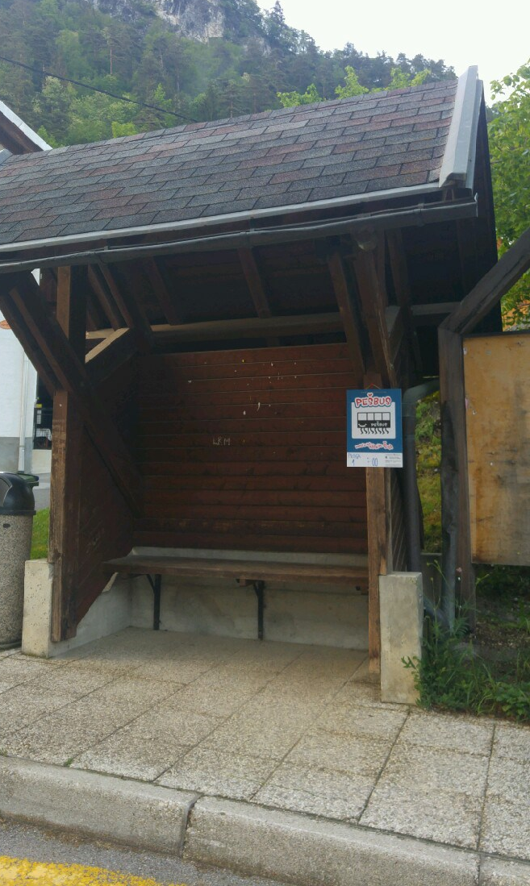 | - m,  16 min hoje

